Preguntas

**1.- ¿Cuáles son las principales funciones de la capa de red?**

La funciónde la capa red es engañosamente simple: transportar paquetes desde un host emisor hasta un host receptor. En la realización de esta tarea se pueden identificar dos importantes funciones de la capa de red: Reenvío(Forwarding) yEnrutamiento(Routing)

**2.- ¿Cuáles son los principales componentes de la capa de red?**

**El protocolo ip, protocolos de enrutamiento, protocolo de control ICMP.**

**3.- ¿Cuál es el equivalente binario de 32 bits de la dirección IP 233.1.3.27?**

**223: 11011111 1: 00000001 3: 00000010 27: 00011011**

**4.- ¿Cuál es la notación punto-decimal de la dirección IP** 10000001 00001011 00011011 01101111?

10000001: 124 00001011: 11 00011011: 27 01101111: 111

124.11.27.111

1. **- Tienen direcciones IP los routers? En caso afirmativo, ¿Cuántas?**

**Los routers no, sus interfaces si tienen ip.**

**6.- Suponga que hay tres routers entre un host de origen y un host de destino. Se envía un datagrama IP desde el host de origen al de destino. ¿A través de cuantas interfaces pasará? ¿Cuántas tablas de reenvío habrá que consultar para transportar el datagrama desde el origen al destino?**

Pasara por 8 interfaces, 1 por cada host y 2 por cada router.

Consultara por 3 tablas de reenvio, 1 por cada router.

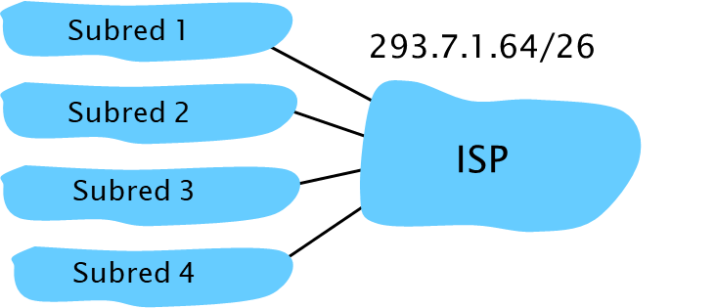**7.-** Suponga que un ISP posee el bloque de direcciones 293.7.1.64/26, y desea crear cuatro subredes a partir de este bloque de direcciones, teniendo cada bloque el mismo número de direcciones IP. ¿Cuáles serán los prefijos para las cuatro subredes?

293.7.1.0/26

. I00I000000

293.7.1. I00I0I00000 ->293.7.1.0 /27

293.7.1. I00I1I0I0000 ->293.7.1.32 /28

293.7.1. I00I1I1I0000 ->293.7.1.48 /28

293.7.1. I00I1I1I0I000 ->293.7.1.48 /29

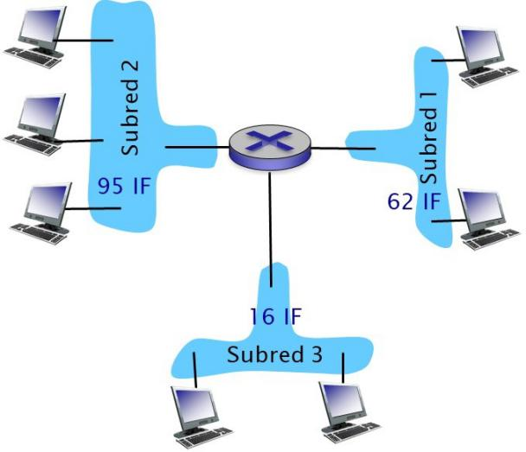**8.-** Sea un router que interconecta tres subredes. Subred 1, Subred 2 y Subred 3. Suponga que se requiere que todas las interfaces de cada una de estas tres subredes tengan el prefijo 223.1.17…./24. Suponga también que se requiere que la Subred 1 admita al menos 62 interfaces, que la Subred 2 tiene que admitir hasta 95 interfaces y la Subred 3 hasta 16 interfaces. Determine tres direcciones de red (de la forma A.B.C.D/X) que satisfaga estas restricciones.

R:

223.1.17.0 /24

223.1.17.0I0000000 -> 223.1.17.0/25 -> ip: 128 Red 2(95)

223.1.17. 1I0I000000 -> 223.1.17.128 /26 -> ip: 64 Red 1(62)

223.1.17. 1I1I000000 -> 223.1.17.192 /26 -> ip: 64 Red 3(16)

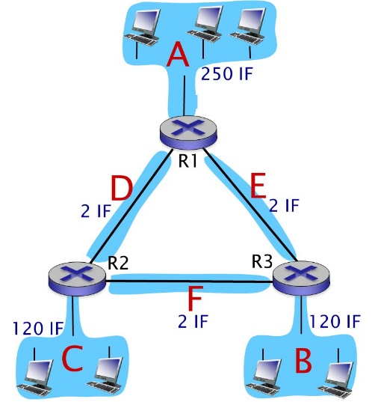**-----------------------------------------------------------------------------------------------------------------------------** **9.-** Considere la topología mostrada en la figura, cuyas subredes se denominan A hasta F. Asigne direcciones de red a cada una de estas seis subredes, teniendo en cuenta las siguientes restricciones: todas las direcciones tienen que ser asignadas a partir de 214.97.254.xxx/23. La subred A tendrá que disponer de las direcciones suficientes como para dar soporte a 250 interfaces, la subred B a 120 interfaces y la subred C a 120 interfaces. Por supuesto, las subredes D, E, y F deberían dar soporte a dos interfaces. Para cada subred, la asignación debería hacerse empleando el formato A.B.C.D/X.

Interfaces : ip asignable

214.97.254.0 /23 -> 512

214.97. 1111111I0I . 00000000 -> 214.97.254.0 /24 -> 256 IP Red A

214.97. 1111111I1I . 0I0000000 -> 214.97.255.0 /25 -> 128 IP Red B

214.97. 1111111I1I . 1I0000000 -> 214.97.255.128 /25 -> 128 IP Red C

128

Red C :214.97.255. 10000000

10000001

…

111111I00}

111111I01} 214.97.255.125/30 -> 4 IP Red E

111111I10}

111111I11}

0

Red A: 214.97.254. 00000000

…

111111I00}

111111I01} 214.97.254.125 /30 -> 4 IP Red D

111111I10}

111111I11}

0

Red B: 214.97.255. 00000000

…

01111100}

01111101}

01111110} 214.97.255. 0/ 30 -> 4 IP Red F

01111111}

Presentación del trabajo

**El trabajo es grupal y se presentará en la fecha indicada en clases.**

Criterios de evaluación

**50 puntos**: presentación del documento. Se calificará el orden, claridad y estética del documento.

**50 puntos**: Mini-test de evaluación.